УВД по ЮЗАО информирует 05.06.2025
05.06.2025
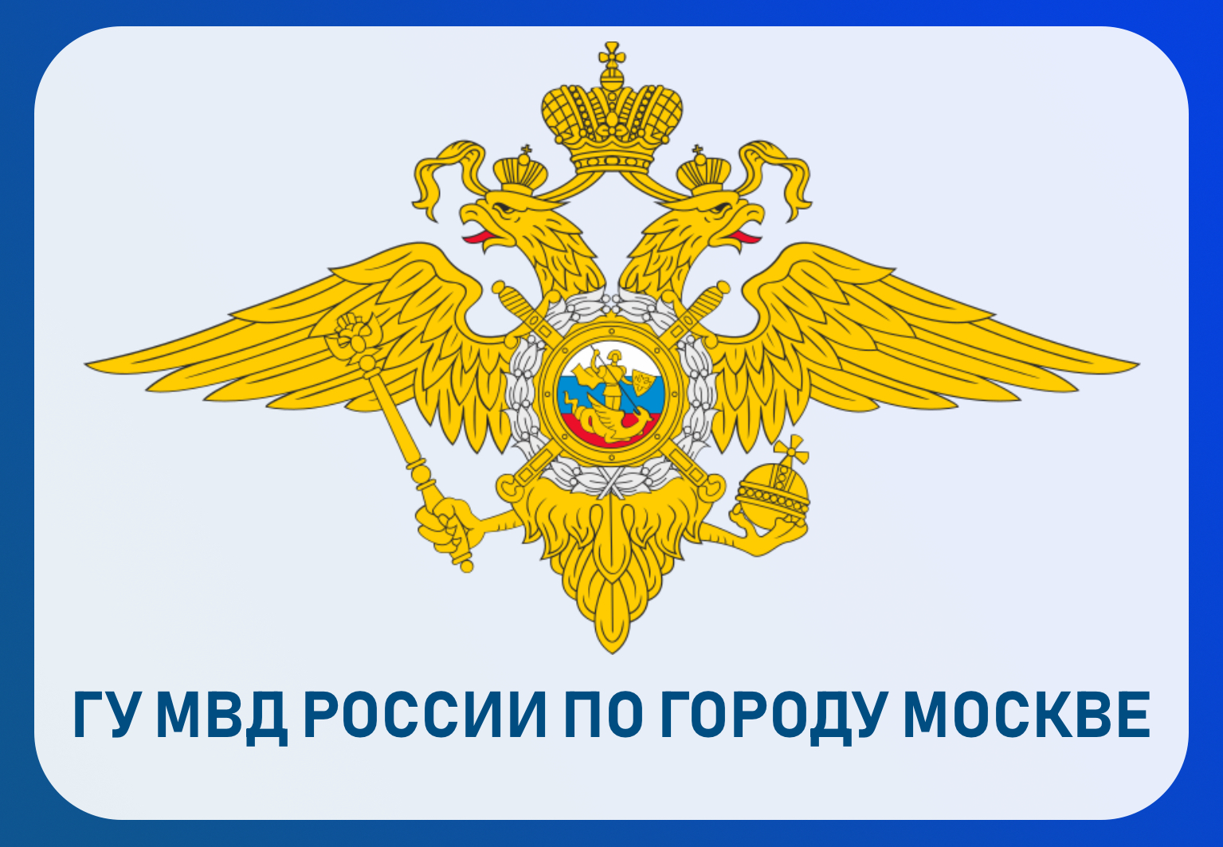
Сотрудники ОЭБиПК юго-запада столицы пресекли противоправную деятельность игорных заведений
Оперативники Отдела экономической безопасности и противодействия коррупции УВД по ЮЗАО ГУ МВД России по г. Москве задержали семерых граждан, подозреваемых в незаконной организации и проведении азартных игр.
«Предварительно установлено, что злоумышленники проводили нелегальные азартные игры в двух жилых помещениях на Долгоруковской и Мосфильмовской улицах Москвы. Игровая зона функционировала в закрытом режиме с соблюдением мер конспирации, куда можно было попасть только по приглашениям.
По данному факту следственными органами возбуждено уголовное дело по признакам преступления, предусмотренного частью 3 статьи 171.2 УК РФ «Незаконные организация и проведение азартных игр».
В помещениях сотрудниками полиции проведены обыски, в ходе которых обнаружены и изъяты специальное игорное оборудование: игровые столы, фишки и игральные карты, а также средства связи, с которых, предположительно, осуществлялось взаимодействие с потенциальными клиентами заведений.
В настоящее время полицейскими задержаны двое организаторов и пятеро активных участников, причастных к противоправной деятельности. Фигурантам предъявлено обвинение и избрана мера пресечения.
Оперативно-розыскные мероприятия, направленные на выяснение всех обстоятельств произошедшего, а также установление соучастников задержанных, продолжаются», – сообщил начальник УИиОС ГУ МВД России по г. Москве полковник внутренней службы Владимир Васенин.
Пресс-служба УВД по ЮЗАО
(499) 129-75-56

«Мама, закрой окно!»: полицейские и общественники провели профилактические мероприятия в преддверии Дня защиты детей
Акция «Мама, закрой окно!».
Представитель Общественного совета при УВД по ЮЗАО Владимир Оганесян, начальник ОУУПиПДН ОМВД России по Ломоносовскому району старший лейтенант полиции Анжелика Любимова рассказали родителям о мерах безопасности при открытых окнах в квартире. В рамках акции «Мама, закрой окно!» сотрудник полиции и общественник раздали памятки мамам и папам малышей.
Каждый год в Москве фиксируются случаи выпадения детей из окон по неосторожности, в том числе с летальным исходом. Чтобы обезопасить ребенка и сохранить его жизнь и здоровье, нужно помнить о правилах безопасности.
Московская полиция рекомендует родителям не забывать, что москитная сетка опасна: ребенок видит препятствие перед собой, уверенно опирается на него и может выпасть вместе с сеткой, которая не рассчитана на вес малыша.
Кроме того, важно не ставить возле окон мебель, в том числе и кровати, чтобы ребенок не мог сам залезть на подоконник. Также необходимо установить на окна блокираторы, которые не дадут малышу открыть окно самостоятельно. Нельзя оставлять детей без присмотра: трагедия может случиться буквально за считанные секунды.
Общественник Владимир Оганесян рассказал о важности акции и отметил, что задача полиции и общественности – предупредить о возможных последствиях, чтобы обезопасить родителей от непоправимых последствий.
Пресс-служба УВД по ЮЗАО
(499) 129-75-56

Полицейские патрульно-постовой службы полиции ОМВД России по району Южное Бутово задержали подозреваемого в незаконном хранении запрещенного вещества
Сотрудники ОР ППСП ОМВД России по району Южное Бутово задержали подозреваемого в незаконном хранении наркотического средства – метадон.
Установлено, что полицейскими во время несения службы с целью проверки документов на Веневской улице остановлен 40-летний приезжий мужчина. Во время беседы с правоохранителями мужчина на вопрос о наличии при нем запрещенных веществ ответил положительно.
При проведении личного досмотра у мужчины при себе обнаружен и изъят сверток с неизвестным веществом внутри, которое, согласно проведенному исследованию, является наркотическим средством – метадон, массой более 1,2 грамма.
Следствием ОМВД России по району Южное Бутово возбуждено уголовное дело по признакам преступления, предусмотренного частью 2 статьи 228 УК РФ «Незаконные приобретение, хранение, перевозка, изготовление, переработка наркотических средств, психотропных веществ или их аналогов, а также незаконные приобретение, хранение, перевозка растений, содержащих наркотические средства или психотропные вещества, либо их частей, содержащих наркотические средства или психотропные вещества». В отношении подозреваемого избрана мера пресечения в виде подписки о невыезде и надлежащем поведении.
Пресс-служба УВД по ЮЗАО
(499) 129-75-56

УВД по ЮЗАО информирует жителей о преимуществе получения государственных услуг электронным способом
О преимуществе получения государственных услуг электронным способом.
Возможность получения государственных услуг, предоставляемых органами внутренних дел, электронным способом доступна каждому гражданину. Для этого необходимо зарегистрироваться на портале www.gosuslugi.ru, после чего вы сможете получить следующие государственные услуги, оказываемые МВД, без посещения уполномоченного органа:
- получение адресно-справочной информации в отношении физического лица;
- получение справки об отсутствии судимости и (или) факта уголовного преследования;
- выдача свидетельства о соответствии транспортного средства требованиям безопасности;
- получение справки об административном наказании за потребление наркотических средств без назначения врача.
По некоторым услугам вы можете подать заявление об их предоставлении через Единый портал, но в дальнейшем вам необходимо будет явиться в уполномоченный орган для передачи полного пакета документов и получения результата по запрашиваемой услуге. К таким услугам относятся:
- выдача или замена паспорта гражданина РФ;
- выдача или замена заграничного паспорта нового или старого образца;
- выдача или замена водительского удостоверения;
- регистрация гражданина по месту жительства/пребывания, снятие с регистрационного учета по месту жительства/пребывания;
- приглашение на въезд в РФ иностранных граждан и лиц без гражданства;
- регистрация транспортного средства.
Подать заявление с необходимым пакетом документов для получения государственных услуг можно с любого компьютера, мобильного телефона или планшета, имеющего доступ к сети Интернет. В дальнейшем остается только отслеживать статус поданного заявления в личном кабинете без очередей.
Подробная информация о портале и перечне государственных услуг размещена на официальном сайте ГУ МВД России по г. Москве и на портале «Госуслуги.
Пресс-служба УВД по ЮЗАО
(499) 129-75-56

УВД по ЮЗАО предупреждает граждан о запрете запусков БПЛА и использования пиротехнических изделий
О запрете запусков БПЛА и использования пиротехнических изделий предупреждают сотрудники УВД по ЮЗАО столицы.
Город Москва является бесполетной зоной для всех видов летательных аппаратов. Решением Оперативного штаба столицы их использование запрещено. Несанкционированный запуск любых их видов влечет за собой административную и уголовную ответственность.
В соответствии с законодательством сотрудники полиции вправе пресекать путем уничтожения полет любых беспилотных воздушных аппаратов в целях защиты жизни, здоровья и имущества граждан. В соответствии с положениями закона «О полиции» в отношении таких устройств разрешено применение оружия.
Лицо, осуществлявшее запуск беспилотного воздушного судна, привлекается к административной ответственности в рамках статей 11.4 и 11.5 КоАП РФ об административных правонарушениях «Нарушение правил использования воздушного пространства». Статьей предусмотрен штраф для граждан в размере до 50 тысяч рублей.
Кроме того, жителям и гостям столицы не рекомендуется использовать пиротехнику в связи с участившимися случаями провокаций с ее использованием. Следует воздержаться от запуска петард, фейерверков, ракет и прочих аналогичных изделий в помещениях, с балконов и лоджий, вблизи жилых домов и хозяйственных построек.
Нарушение правил использования пиротехнических изделий также повлечет установленную законом ответственность в соответствии со статьей 20.4 КоАП РФ «Нарушение требований пожарной безопасности».
В случае наступления более тяжких последствий действия лица, использующего пиротехнику, квалифицируются в соответствии с нормами Уголовного кодекса Российской Федерации.
Если Вы обнаружили в воздушном пространстве города Москвы беспилотный летательный аппарат, сообщите об этом в полицию по телефону 102.
Пресс-служба УВД по ЮЗАО
(499) 129-75-56

Сотрудники уголовного розыска ОМВД России по району Северное Бутово задержали подозреваемого в краже
Сотрудниками ОУР ОМВД России по району Северное Бутово задержан подозреваемый в краже.
Установлено, что злоумышленник, находясь в жилом доме, расположенном на Коктебельской улице, воспользовался тем, что за его действиями никто не наблюдает, и похитил ноутбук марки «Хипер», а также денежные средства, принадлежавшие местной жительнице, после чего с похищенным скрылся. Сумма материального ущерба составила более 210 тысяч рублей.
В ходе проведения комплекса оперативно-розыскных мероприятий полицейскими установлен и задержан подозреваемый – 39-летний житель столицы. Похищенным он распорядился по своему усмотрению.
Следствием ОМВД России по району Северное Бутово возбуждено уголовное дело по признакам преступления, предусмотренного частью 2 статьи 158 УК РФ «Кража». В отношении подозреваемого избрана мера пресечения в виде подписки о невыезде и надлежащем поведении.
Пресс-служба УВД по ЮЗАО
(499) 129-75-56

Сотрудниками патрульно-постовой службы полиции ОМВД России по району Ясенево задержана подозреваемая в использовании поддельного документа
Сотрудники ОР ППСП ОМВД России по району Ясенево задержали подозреваемую в использовании поддельного документа.
Установлено, что в ходе патрулирования обслуживаемой территории правоохранителями с целью проверки документов на Новоясеневском проспекте остановлена 50-летняя приезжая гражданка. Женщина предъявила полицейским документы, подтверждающие законность ее нахождения на территории Российской Федерации, с признаками подделки.
В ходе проведения проверочных мероприятий документ был изъят и направлен на исследование, в результате которого признан поддельным.
По данному факту ОМВД России по району Ясенево возбуждено уголовное дело по признакам преступления, предусмотренного частью 3 статьи 327 УК РФ «Подделка, изготовление или оборот поддельных документов, государственных наград, штампов, печатей или бланков». В отношении подозреваемой избрана мера пресечения в виде подписки о невыезде и надлежащем поведении.
Пресс-служба УВД по ЮЗАО
(499) 129-75-56

Уберечь детей на дороге – наша общая задача
Внимание, уважаемые родители юных пешеходов!
Каждый день, во время летних каникул, детям предстоит выходить на улицу, переходить дорогу, чаще, чем обычно, пользоваться самокатами, велосипедами и общественным транспортом. Иногда наши ребятки забывают, какие опасности таит в себе большой город, а между тем всего один неверный шаг может привести к беде.
Чтобы этого не случилось:
1. Напоминайте чаще ребятам о правилах движения для пешеходов. Объясняйте ребенку где, когда и как можно переходить проезжую часть, к чему могут привести нарушения Правил дорожного движения, как правильно вести себя в той или иной ситуации.
2. Рассказывайте ребенку, что переходить дорогу можно, когда все автомобили остановились, а водители видят его и пропускают.
3. Не позволяйте детям выходить на проезжую часть из-за припаркованного транспорта.
4. Уделяйте особое внимание к обеспечению безопасности детей-велосипедистов, а также передвигающихся с использованием средств индивидуальной мобильности.
5. Маленькие пассажиры в салоне автомобиля, если их перевозка осуществляется без специального детского кресла, также подвержены огромному риску. Не забывайте пристегивать ребенка ремнями безопасности и использовать детские удерживающие устройства каждый раз, когда путешествуете вместе.
Подавайте пример правильного поведения на улицах города. Нет большего счастья, чем видеть наших детей здоровыми и веселыми! Уберечь детей на дороге – наша общая задача.
Пресс-служба УВД по ЮЗАО
(499) 129-75-56

Сотрудники ОВ ППСП ОМВД России по Академическому району задержали подозреваемого в незаконном хранении запрещенного вещества
Сотрудниками патрульно-постовой службы полиции ОМВД России по Академическому району задержан подозреваемый в незаконном хранении наркотического средства – метадон.
Установлено, что сотрудниками полиции в ходе несения службы на улице Ивана Бабушкина выявлен и задержан подозрительный гражданин. Мужчина, 43-летний житель Подмосковья, при виде правоохранителей выкинул неизвестный предмет на землю. На место была вызвана следственно-оперативная группа.
В результате проведения осмотра места происшествия полицейскими обнаружен и изъят полиэтиленовый пакет с неизвестным порошкообразным веществом внутри, которое, согласно проведенному исследованию, является наркотическим средством – метадон.
Дознанием ОМВД России по Академическому району возбуждено уголовное дело по признакам преступления, предусмотренного частью 1 статьи 228 УК РФ «Незаконные приобретение, хранение, перевозка, изготовление, переработка наркотических средств, психотропных веществ или их аналогов, а также незаконные приобретение, хранение, перевозка растений, содержащих наркотические средства или психотропные вещества, либо их частей, содержащих наркотические средства или психотропные вещества». В отношении подозреваемого избрана мера пресечения в виде подписки о невыезде и надлежащем поведении.
Пресс-служба УВД по ЮЗАО
(499) 129-75-56

Адрес страницы: http://yasenevo.mos.ru/presscenter/news/detail/13014124.html
Управа района Ясенево города Москвы

